УДК 624.21/.8

Покулаев Константин Валерьевич
Заместитель начальника службы пути по ИССО
Приволжской дирекции инфраструктуры
Россия, Саратов
E-mail: pokulaevkv@yandex.ru
Кокодеева Наталия Евсегнеевна
ФГБОУ ВО «Саратовский государственный технический университет имени Гагарина Ю.А»
Россия, Саратов
д. т. н., доцент, заведующий кафедрой «Транспортное строительство»
E-mail: kokodeewa@mail.ru

ОБ ОСОБЕННОСТЯХ СОДЕРЖАНИЯ, ПРОВЕДЕНИЯ ОБСЛЕДОВАНИЙ, РЕМОНТНЫХ РАБОТ И РЕКОНСТРУКЦИИ МОСТОВОГО ПЕРЕХОДА
ЧЕРЕЗ Р. ДОН

В работе проводится обзор состояния инфраструктуры Приволжской железной дороги. Рассматриваются особенности содержания и текущего ремонта искусственных сооружений. Подробно освещается вопрос эксплуатации мостового перехода через р.Дон на 280/281 км линии Морозовская – Волгоград. Приводится описание конструкции данного сооружения, проблемы поддержания нормальных эксплуатационных показателей, анализируются результаты обследований и ремонтных работ. Освещается информация о новом строящемся мостовом переходе через р. Дон.
Ключевые слова: железная дорога, мостовой переход, мост, ферма, балка, связи, дефект, повреждение, ремонт, усиление, реконструкция.

Pokulaev Konstantin Valeryevich
Deputy Chief of the way on the ISSO,
Privolzhskaya Infrastructure Directorate
Russia, Saratov
E-mail: pokulaevkv@yandex.ru
Kokodeeva Natalia Evsegneevna
Federal State Educational Institution of Higher Education
Saratov State Technical University of a name of Gagarin Y.A.
Russia, Saratov
Doctor of Technical Sciences, Associate Professor, Head of the Department of «Transportation construction»
E-mail: kokodeewa@mail.ru

ABOUT THE PARTICULARITIES OF MAINTENANCE, INSPECTION, REPAIR AND RECONSTRUCTION OF THE BRIDGE OVER THE DON RIVER

A review of infrastructure of the Privolzhsk Railways is conducted. Discusses the particularities of maintenance and current repair of artificial constructions. Describes in detail the maintenance of the railway bridge over the Don River on 280/281 km of the Morozovskaya – Volgograd line. Describes of the structure of this construction, the problems of maintenance normal work, analyzes of the results of inspection and repair works. Highlights the information about the new railway bridge over the Don river.
Keywords: railway, bridge, truss, beam, connections, defect, damage, repair, strengthening, reconstruction.

Введение.

В настоящее время на Приволжской железной дороге эксплуатируется 2914 инженерных сооружений: труб – 1404; мостов – 1320; пешеходных мостов и тоннелей – 42; путепроводов - 88, в т.ч. 4 автодорожных; а также 60 прочих сооружений.
На протяжении последних лет процент дефектности сооружений на дороге оставался на уровне 3%. Однако, это не отражало действительности. В 2008-2009 гг. была проведена работа по качественному пересмотру итогов комиссионных осмотров, с привлечением к этому специалистов мостоиспытательной станции. За каждой дистанцией пути был закреплен ответственный руководитель. Усилен спрос за неверное отражение реальных фактов и укрывательство дефектности. В результате были получены цифры, значительно отличающиеся по сравнению с данными за 2007 год (3.4%). Так, в 2008 г. было выявлено 185 сооружений, имеющих дефекты и повреждения (6,33%), в 2009 г. – 275 (9,43%).
Низкий процент дефектности напрямую приводил к низкому объему финансирования инженерных сооружений Приволжской железной дороги. Но, как показала практика, несмотря на увеличение дефектности, финансирование не только не осталось неизменным, но и даже уменьшилось. Полагаем, что такое положение вещей напрямую зависит от применения антикризисных мер.
Оценивая ситуацию с состоянием инженерных сооружений Приволжской железной дороги, можно сделать вывод о недостаточности финансирования в этой области.
Сейчас срок службы многих мостов (188 шт.) и труб (284 шт.) уже приближается к нормативному, в связи с чем потребуется не только увеличение по сравнению с прошлыми годами средств на ремонт сооружений для повышения их надежности и долговечности, но и в отдельных случаях полная реконструкция.
Одним из таких сооружений является однопутный металлический мост через реку Дон на 280/281 км линии Морозовская – Волгоград.

1. Историческая справка.

Первый мостовой переход через реку Дон на линии Морозовская – Волгоград, принадлежащей ныне Приволжской железной дороге, был построен в 1900 году. В 1918 г. этот стратегический важный мост оказался в эпицентре боевых действий Гражданской войны между донским казачеством и большевиками, и в конце мая 1918 года был взорван казаками, отрезав войскам Ворошилова путь в Царицын. Позднее взорванный мост был восстановлен, а в 1930-х годах мост был полностью реконструирован, включая полную замену пролетных строений. Вскоре после этого мост снова оказался в эпицентре боевых действий – на этот раз Великой Отечественной войны - во время ожесточенных боев за Сталинград его неоднократно разрушали и восстанавливали.
Следующий этап истории моста начался в конце 40-х и начале 50-х - в связи со строительством Волго-Донского канала и созданием Цимлянского водохранилища. В 1952 г. силами мостопоезда №405 Мостостроя-4 мостовой переход (рис.1) был полностью реконструирован – створ моста был перенесен на несколько десятков метров ниже по течению. Были возведены новые, более высокие опоры, произведена частичная замена ферм, отдельные пролетные строения были перенесены со старых опор на новые. Таким образом, часть сохранившихся пролетных строений, запроектированных под временные подвижные нагрузки по нормам 1938 года, продолжают эксплуатироваться и по сей день.

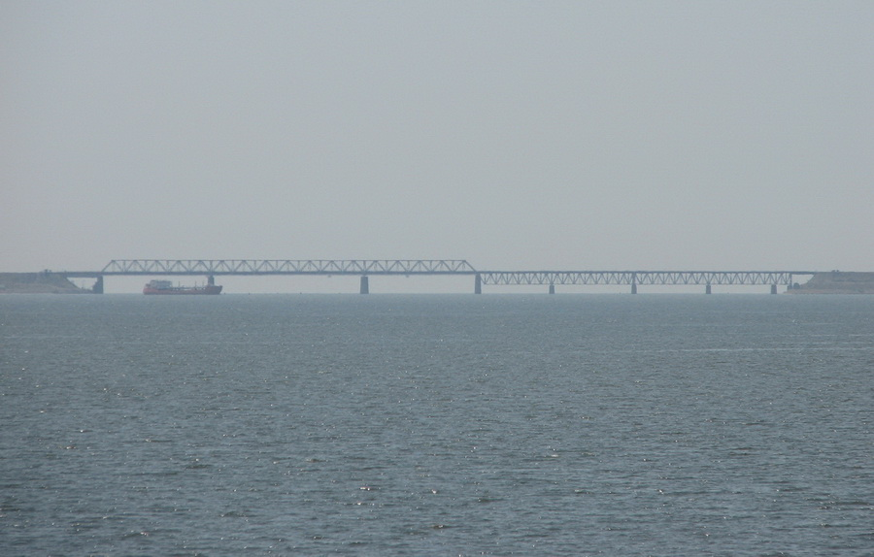
Рис. 1 Мостовой переход через реку Дон на линии Морозовская – Волгоград, общий вид.

2. Конструктивный анализ сооружения.

В настоящее время пропуск всех поездов по мосту осуществляется с ограничением скорости до 25 км/час, по мосту обращается локомотивы 2ТЭ116 с 4-х осными вагонами, а также осуществляется пропуск транспортеров, сплоток локомотивов и пассажирских поездов с локомотивом ТЭП 70.
Мост расположен на прямом участке пути в плане и на площадке в профиле.
Схема моста 23,0+2(80,26+72,54)+(112,35+154,0+112,35)+33,6. Полная длина моста 756,5 м. Все пролетные строения металлические клепаные изготовлены из стали Ст-3 с мостовым полотном на брусьях. Пролетное строение №1 представлено в виде балок со сплошной стенкой с ездой поверху проектировки Мост-ремтоннеля 1948 г. под нагрузку Н8. Пролетные строения № 2-3 и № 4-5 – однотипные, неразрезные с ездой поверху проектировки ПСК 1947 г. под нагрузку Н7 по ТУ 1938 г. Главные фермы сквозные с параллельными поясами, треугольной решеткой со стойками и подвесками. Проезжая часть этажная.
В 1966-67 гг. произведены работы по устройству раздельных боковых тротуаров на мосту. В 1977 году выполнено усиление этажной проезжей части неразрезных пролетных строений 2-3 и 4-5 пролетов силами Волгоградского мостопоезда №6, Дортреста Приволжской железной дороги. Проект усиления пролетных строений разработан институтом «Гипротранспуть».
К особенностям конструкции пролетного строения моста следует отнести тот факт, что проезжая часть включена в совместную работу с поясами главных ферм (рис.2). Продольные балки были объединены с поперечными балками посредством листовых шарниров, которые стягивали усиленные подкосами распорки поперечных связей между продольными балками со стенками поперечных балок. Также было произведено соединение нижних поясов продольных балок с диагоналями верхних продольных связей между главными фермами тех же пролетов. Работы выполнены к 1987 г. по проекту Мостового Бюро ЦП МПС № 1220 за 1968 год.

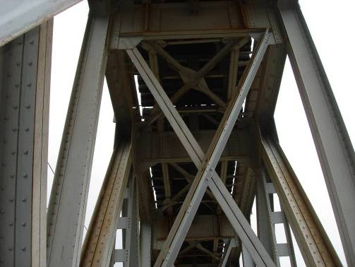
Рис. 2 Проезжая часть пролетного строения моста включена в совместную работу с поясами главных ферм.

В 1990 году были выполнены работы по замене катков подвижных опорных частей пролетных строений 2-3 и 4-5 на скользящие опорные части конструкции НИИ мостов, с использованием материала «фторопласт – 4». В мае 1995 года МСП-6 устроены смотровые хода на пролетных строениях №№2-3 и 4-5 в уровне нижних продольных связей ферм. В 1996 году МСО №10 «Волгодонгидростроя» выполнялись берегоукрепительные работы. В 1997 году ПМС-282 и ПС-152 произведены работы по мощению русла железобетонными блоками размером 40х50х60 см.
В 2005 году МСП-6 выполнил следующие ремонтные работы: летом произвели увеличение расчетного пролета путем усиления стоек пролетного строения № 4-5 на опоре №3 уголком 160+160*16 мм. Также был устранен крен опорного листа левой опорной части на опоре №3.

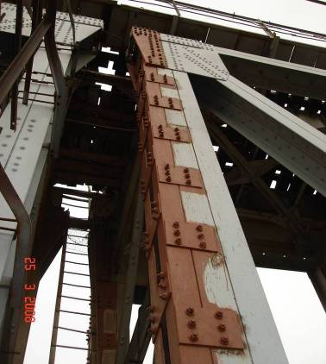
Рис. 3. Усиление стоек
пролетного строения.
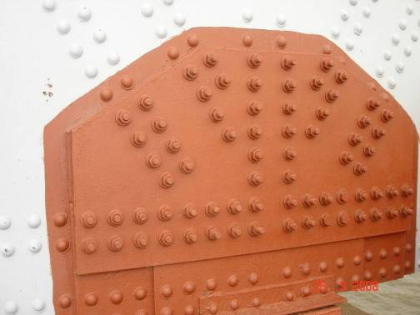
Рис. 4. Усиление дефектных фасонок.

В декабре в опорных узлах Н15 правых ферм неразрезных пролетных строений №2-3 и №4-5 произведены работы по усилению дефектных фасонок путем наложения дополнительных накладок с заменых заклепок на высокопрочные болты.
5 августа 2008 г, в 8:30 утра, мостовым слесарем Чирской дистанции пути обнаружена трещина, проходящая сверху вниз по верхним поясным уголкам и 1/3 вертикального листа правой продольной балки проезжей части с этажным опиранием неразрезного пролетного строения № 2-3 (панель 15-16, над опорой №2). Дистанцией пути было введено ограничение скорости пропуска поездов до 25 км/час, развитие трещины продолжалось. В 19:30 того же дня, после прибытия работников дорожной мостоиспытательной станции, движение по мосту было закрыто, приняты меры по перекрытию трещины в вертикальном листе парными листовыми накладками из стали толщиной 10 мм, движение поездов было открыто с ограничением скорости до 25 км/час, с постоянным наблюдением за дефектным местом.
При усилении выполнена установка на вертикальный лист парных накладок размером 540х770х10 мм, перекрытие трещины в поясных уголках парными уголковыми накладками из уголка 100+100х10 мм, установка верхнего горизонтального листа.

2.1 Опоры: общая характеристика, дефекты строительства.

Все опоры моста построены в 1950-51 гг. под временную вертикальную нагрузку Н8. Тело опор выполнено из бутобетонной кладки.
При строительстве опор моста были допущены следующие отклонения от проекта, в настоящее время влияющие на образование и развитие различного рода повреждений (рис. 5), и значительно усложняющие безопасную эксплуатацию сооружения:
- Отметки заложения основных опор оказались выше проектных: опоры №0 на 0,67 м, опоры №1 на 3,91 м, опоры №2 на 2,20 м, опоры №3 на 4,89 м, опоры №4 на 6,2 м, опоры №5 на 0,16 м, опоры №6 на 0,96 м, опоры №8 на 0,3 м и опоры №9 на 0,6 м.
- При опускании кессона опоры №3 произошел его перекос, выправить который не удалось; погружение кессона прекратили, под нож со стороны ст. Мариновка подведена железобетонная плита длиной 10,3 м, шириной 0,6 м и высотой 0,5 м.
- Отклонение кессона опоры №8 от проектного положения: наклон в сторону русла верха надкессонной кладки на 38 см, смещение ножа на 76 см в сторону берега. Для того, чтобы уменьшить эксцентриситет по основанию кессона произведена закладка под нож кессона коротышей из двутавра №40, с выпуском за кромку ножа на 60 см со стороны русла.
- Кессон опоры №1 имеет смещение в сторону ст. Морозовская в нижней части на 56 см. Для более равномерного давления на грунт надфундаментная часть тела опоры возведена со смещением в сторону ст. Мариновка на 51 см.
- Кессон опоры №3 имеет смещение в сторону ст. Мариновка на 94 см внизу, а вверху в сторону ст. Морозовская на 11 см.

Устои №0 и №9 возведены на свайном основании. Сваи железобетонные, сечением 30*30 см (в количестве 98 штук под каждым устоем). Средняя глубина забивки свай на устое №0 – 6,0 м, на устое №9 – 8,0 м. Глубина заложения ростверка – 3,0 м. Марка бутобетона – М170, подферменные площадки – железобетонные М200.
Промежуточные опоры №№ 1-8 возведены на кессонных основаниях. Шахтные колодцы кессонов заполнены песком с бутом. Тело быков выше обреза фундамента – с закругленными краями. Материал тела быков – бутобетон М270, кессонов и подферменных площадок – железобетон. На теле быков от обреза фундамента до отметки, превышающей на 1 м уровень наибольшего горизонта воды, установлена металлическая сетка. Подферменные камни – железобетонные.
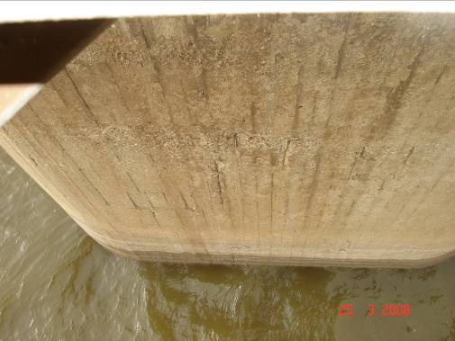
Рис. 5. Опоры имеют многочисленные раковины, места непровибрированного бетона, разрушение защитного слоя, оголение конструктивной арматуры тела опоры №3,
со стороны опоры №4.

2.2. Пролетное строение №1.

Береговое пролетное строение пролета №1 - металлическое балочное со сплошной стенкой, клепаное, с ездой поверху на мостовых брусьях. Изготовлено из стали Ст.3, рассчитано под нагрузку Н8 в 1948 году и выполнено по проекту Мосторемтоннеля. Пролетное строение имеет две главные балки, объединенные между собой нижними и верхними продольными связями треугольной системы с распорками. Вертикальные поперечные связи разбивают пролетное строение на 5 отсеков, в каждом отсеке размещено по 3 панели продольных связей с распорками у соответствующих поясов. Расстояние между осями главных балок – 2,0 м. Главная балка в опорном сечении состоит из двух горизонтальных листов 380х20 мм, четырех уголков 150+150х18 мм и вертикального листа 2100х12 мм. Стык блоков главных балок выполнен в середине пролета, а вертикального листа – в четвертях пролета. На внешней стороне главных балок установлены уголковые ребра жесткости.

Таблица 1 - Основные геометрические размеры ПС 1
Полная длина | Lп =23,60 м
Расчётный пролёт | lp =23.00 м
Высота балок на опоре | h0=2,16 м
Высота балок в пролете | hср.=2,20 м
Расстояние между осями балок | В =2,00 м

2.3. Пролетные строения №2-5.

Пролетные строения 2-3-го и 4-5-го пролетов – неразрезные, с ездой поверху. ПС №2-3 имеет расчетную схему (80,26+72,54) м, ПС №4-5 – (80,42+72,54) м, изготовлены в 1948 году из стали Ст.3 под нагрузку Н7 по ТУ 1938 года с допускаемым напряжением 1400 кг/см2 по проекту ПСК 1947 года. Пролетные строения состоят из двух сквозных главных ферм с параллельными поясами и треугольной решеткой со стойками и подвесками. Портальные рамы вертикальные, кроме пролетного строения 4-5-го пролетов, у которого отсутствует последняя панель нижнего пояса и опорная стойка, так как пролетное строение опирается на опору №5 верхним углом.
Первоначально пролетное строение №4-5 имело расчетную схему (80,26+72,54) м. В 2005 году были произведены работы по удлинению IV расчетного пролета ПС №4-5 над опорой №3 уголками 160+160*16 мм из-за того, что возникла необходимость выправки положения опорной части.
Между собой главные фермы связаны системой продольных и вертикальных связей. Продольные связи имеют крестовую систему. Верхние продольные связи в настоящее время приклепаны к нижним поясам продольных балок. Вертикальные связи между фермами имеют крестовую решетку и расположены в нечетных узлах. Диагональ однокрестовой связи состоит из двух уголков 150+100х10 мм. В опорных узлах вертикальные связи по высоте имеют два креста, диагональ которых состоит из двух уголков 120+80х10 мм. Между крестами установлена распорка. Нижние опорные узлы связаны между собой распоркой балочного типа со сплошной стенкой. Прикрепление раскосов и стоек выполнено односрезными заклепками диаметром 23 мм.
Проезжая часть – этажная – состоит из клепанных продольных и поперечных балок двутаврового сечения. Продольные балки нижними поясами опираются на верхние пояса поперечных балок и крепятся к ним четырьмя заклепками. Нижние пояса продольных балок – без горизонтального листа. В панели продольные балки связаны между собой системой продольных связей раскосной системы и распоркой в уровне верхних поясов в середине панели. В уровне нижних поясов продольных балок расположены распорки, соединяющие продольные связи между главными фермами в местах их прикрепления к продольным балкам. Над поперечными балками продольные балки имели только верхние распорки из двух швеллеров, кроме узла № 28 пролетных строений №4-5. В этом узле, кроме верхней распорки между продольными балками, имеются подкосы из уголка, направленные от нижнего пояса продольных балок к середине верхней распорки.
В свою очередь, середина верхней распорки соединена листом с верхним поясом поперечной балки. В настоящее время над всеми поперечными балками верхние распорки между продольными балками соединены с поперечными балками посредством листовых шарниров, а распорки усилены подкосами из уголков аналогично распорке узла № 28 пролетного строения 4-5-ых пролетов.
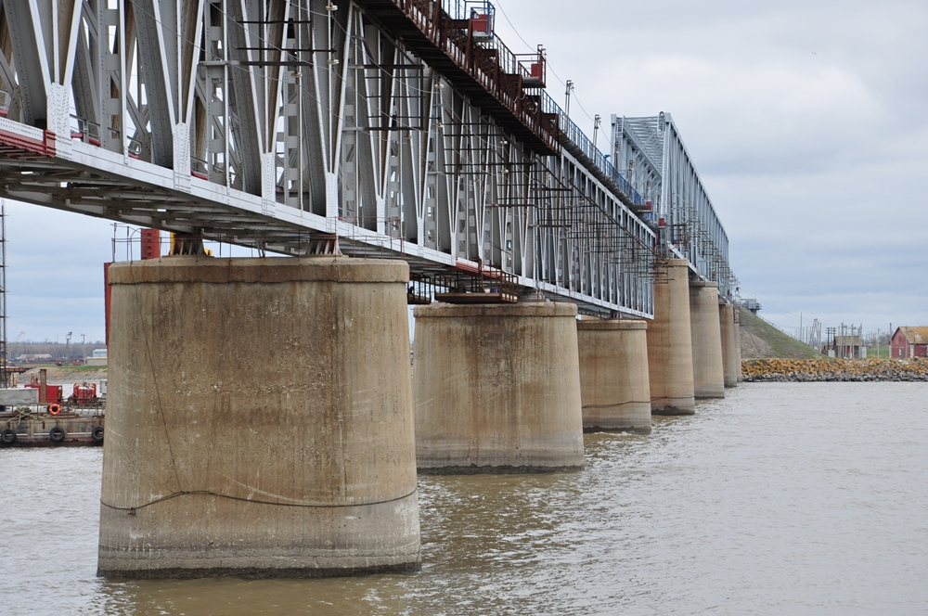
Рис. 6. Общий вид моста с правого берега с низовой стороны.

Все соединения элементов усиления выполнены на высокопрочных болтах. Поперечные балки располагаются в каждом узле главных ферм. Верхние пояса поперечных балок устроены посередине высоты верхних поясов главных ферм. Фасонки связей между главными фермами прикрепляются к верхним поясам поперечных балок десятью заклепками.
Таблица 2 - Основные геометрические размеры ПС 2-5
Расчётный пролёт ПС №2-3 | lp =80,26+72,54 м
Расчётный пролёт ПС №4-5 | lp =80,42+72,54 м
Высота ферм на опоре | h0=8,5 м
Высота ферм в пролете | hср.=8,91 м
Расстояние между осями ферм | В=4,0 м
Расстояние между продольными балками | b =2,0 м
Число панелей | n=28
Длина панелей 0-1; 1-2 | d=4,38 м
Длина панели 27-28 | d=6,54 м
Длина остальных панелей | d=5,5 м

2.4. Пролетные строения №6-8.

ПС 6-8-го пролетов – неразрезное, с ездой понизу (рис. 7), расчетной схемы: 112,35+154,0+112,35 м изготовлено в 1951-52 годах из стали Ст.3 под нагрузку Н8 по нормам ТУПМ-47 по проекту ПСК 1951 года. Монтаж пролетного строения производился полунавесной сборкой. Все виды соединений выполнены на заклепках.
Пролетное строение состоит из двух главных ферм с параллельными поясами и треугольной решеткой со стойками и подвесками. Портальные рамы расположены в плоскости восходящих раскосов. Пояса ферм, раскосы и стойки имеют Н-образное сечение. Горизонтальные листы поясов главных ферм имеют круглую перфорацию. Продольные связи между верхними и нижними поясами главных ферм имеют крестовую систему. В каждой панели установлено по два креста с распоркой между ними. Элементы нижних связей в местах их пересечения прикрепляются к распорке между продольными балками через листовой шарнир. Тормозные рамы установлены у поперечных балок П6, П9, П17, П25, П31.
Проезжая часть состоит из клепаных продольных и поперечных балок двутаврового сечения. Прикрепление балок выполнено с помощью уголков, верхних и нижних рыбок. Стенки продольных балок укреплены девятью уголковыми ребрами жесткости, заведенными на полки поясных уголков. К средним уголкам жесткости прикреплены консоли тротуаров. Продольные балки имеют разрывы в панелях Б 6-7 у П6, Б 13-14 у П13, Б 20-21 у П21, Б 27-28 у П28. В местах разрывов продольные балки перекрыты листом, который прикрепляется к верхнему поясу короткой консоли тремя рядами заклепок, а к длинной консоли – двумя рядами болтов, заполняющих овальные отверстия. Кроме того, в местах разрывов, балки объединены распорками из швеллеров между короткими (внизу) и длинными (вверху) консолями. Эти распорки объединены связующей фасонкой, крепящейся к швеллеру шестью заклепками в два ряда. Взаимное опирание консолей балок происходит через металлические балансиры, приваренные к металлическим листам, которые четырьмя болтами прикрепляются к консолям. Между продольными балками в уровне верхних поясов установлены продольные связи треугольной системы, разбивающие балку по длине на пять панелей.

Таблица 3 - Основные геометрические размеры ПС 6-8
Расчётный пролёт | lp =112,35+154,0+112,35 м
Высота ферм | Н.=14,0 м
Расстояние между осями ферм | В=5,792 м
Расстояние между продольными балками | b =2,0 м
Число панелей | n=34
Длина панелей 0-1; 33-34 | d=13,35 м
Длина остальных панелей | d=11,0 м

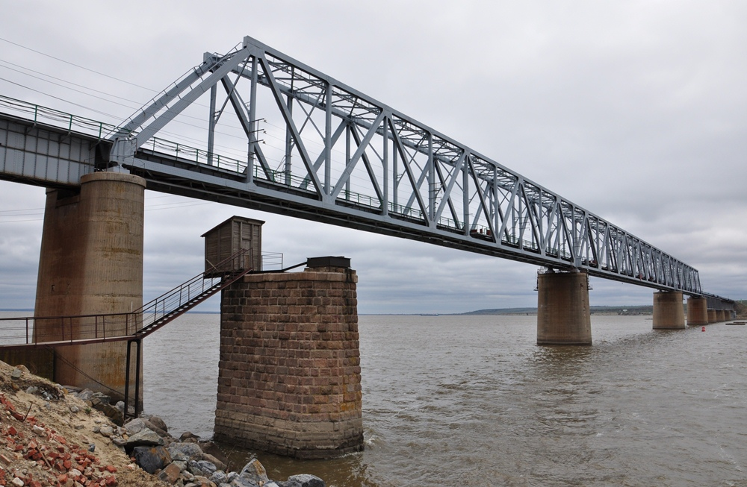
Рис. 7. Пролетные строения № 6-8, общий вид. На переднем плане - опора старого моста (начало XX века), с водомерным постом наверху.

2.5. Пролетное строение №9.

Береговое пролетное строение 9-го пролета расчетным пролетом 33,6 м – балочное, клепаное, с ездой поверху, изготовлено из стали Ст.3 под нагрузку Н8 в 1952 году по проекту ЦПКБ Главмостостроя. Каждая главная балка по высоте составлена из двух склепанных между собой балок. Между собой главные балки соединены системой продольных и поперечных связей.
Таблица 4 - Основные геометрические размеры ПС 9
Полная длина | Lп =34,40 м
Расчётный пролёт | lp =33,60 м
Высота балок на опоре | h0=3,684 м
Высота балок в середине пролета | hср.=3,688 м
Расстояние между осями продольных балок | В =2,00 м

2.6. Опорные части.

Опорные части ПС №1 – тангенциального типа. В конце пролета опорные части расположены на металлической П-образной раме, которая в свою очередь, опирается на край оголовка опоры №1.
Подвижные опорные части ПС №2-3 расположены на опорах №1 и №3, подвижные опорные части ПС №4-5 – на опорах №3 и №5. Подвижные опорные части ПС №4-5 на опоре №5 - четырехкатковые со срезными катками диаметром 210 мм, толщиной 110 мм и длиной 1000 мм. Подвижные опорные части ПС №2-3 и №4-5 на опорах №1 и №3 скользящего типа конструкции НИИ мостов с использованием материала фторопласт-4. Вместо катков установлены сваренные между собой металлические листы, а на них уложен фторопласт-4 толщиной 2 мм и лист из нержавеющей стали толщиной 2 мм, который прикреплен к нижнему балансиру. Опорные плиты и балансиры сохранились от старых опорных частей. Замена опорных частей со срезными катками на фторопластовые производилась в связи с невозможностью производства работ по выправке старых опорных частей: смещение верхних балансиров относительно опорных плит достигли предельных значений, при которых крайние катки уже не опирались на опорные плиты. Неподвижные опорные части пролетного строения №2-3 расположены на опоре №2 (рис. 8, 9), а пролетного строения №4-5 – на опоре №4.
Подвижные опорные части пролетного строения №6-8 – каткового типа, установлены на опорах №5, №7 и №8. На опорах №5 и №8 опорные части состоят из двух круглых катков диаметром 370м длиной 1200 мм, а на опоре №7 – четыре срезных катка диаметром 410 мм и длиной 1520 мм. Неподвижные опорные части пролетного строения №6-8 расположены на опоре №6.
Подвижные опорные части ПС №9 секторного типа и расположены на опоре №8, а НОЧ – на устое №9.

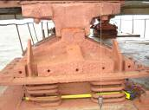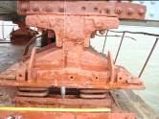
Рис. 8, 9. Неподвижные опорные части ПС №2-3, расположенные на опоре №2.

2.7. Мостовое полотно.

На подходах к мосту путь бесстыковой путем на железобетонных шпалах и щебеночном балласте, скрепление ЖБР, рельсы типа Р65. В пределах челноков и на мосту путь звеньевой с длиной звеньев по 25 м, рельсы типа Р65.
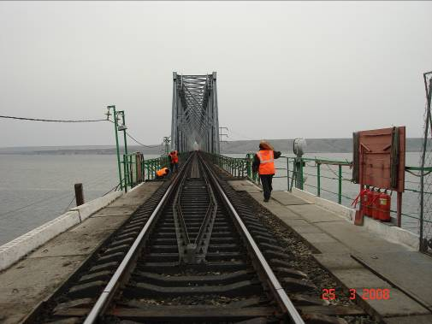
Рис. 10. Вид на мостовое полотно со стороны ст. Мариновка.

С обеих сторон моста рельсовая плеть на подходах отделена от звеньевого пути на мосту двумя парами уравнительных рельсов длиной 12,5 м. В пределах челноков уложены железобетонные спец. шпалы. Стыки путевых рельсов перекрыты двухголовыми 6-и дырными накладками с полным количеством болтов.
На устоях моста езда осуществляется на щебеночном балласте, на всех пролетных строениях – на мостовых брусьях со скреплением КД. Мостовые брусья крепятся к поясам главных балок при помощи лапчатых болтов с пружинными и коваными лапами.
На мосту уложены контруголки сечением 160+160*16 мм. Контруголки закреплены к мостовым брусьям двумя костылями. Настил внутри колеи на пролетных строениях моста состоит из трех досок.
Боковые тротуары на мосту пониженного типа с настилом из металлических листов, в некоторых случаях – из деревянных досок.
Площадки убежищ расположены на металлических консолях по обеим сторонам моста в шахматном порядке.
Перильное ограждение представлено поручнем из уголка, стойки из уголка и заполнением из двух прожилин.

3. Обзор выполненных работ по обследованию, ремонту и усилению отдельных элементов конструкции мостового перехода.

Следует констатировать определенные недочеты проектирования мостового перехода, что подтверждается выводами, сделанными НИИ мостов в 1996 г., а результатами проведенного обследования в 2009 г. Саратовской мостоиспытательной станцией Центра ИССО. Выявлено, что из-за неточностей проектирования сооружения возникают трещины в элементах конструкции (в частности, в правой продольной балке). Трещины в местах, где наблюдается конструктивный зазор между «рыбками» и горизонтальными листами продольных балок, появляются наиболее часто, как в слабом элементе (рис. 11). В настоящее время постоянно ведутся работы по устранению подобных дефектов.

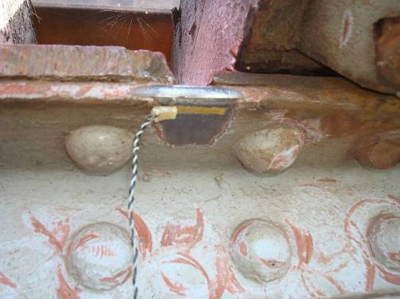
Рис. 11. Конструктивный зазор между «рыбками» и горизонтальным листом.

Было выполнено усиление:
- дефектных продольных балок Б 15-16 (правой с трещиной в верхних поясных уголках и вертикальном листе и левой с трещиной в полке верхнего поясного уголка.)
- продольных балок в месте разрыва проезжей части пролета (рис. 12).
- дефектных балок выполняются с помощью листовых и уголковых накладок с крепление их с помощью высокопрочных болтов.
- дефектных балок с помощью накладок с крепление их с помощью высокопрочных болтов.
При весеннем осмотре была обнаружена поперечная балка ПС № 4-5. Вертикальный лист крайней балки потерял устойчивость, стрела изгиба достигала 40 мм. Было произведено усиление – установлены дополнительные ребра жесткости.

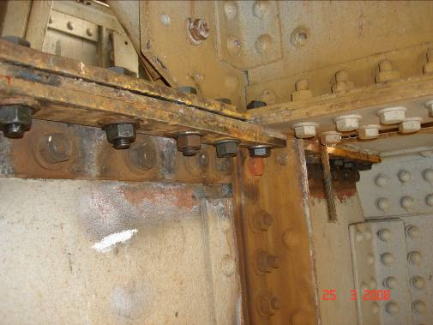
Рис. 12. Усиление продольных балок в месте разрыва проезжей части ПС.

Отметим, что на текущий момент из 285 узлов необходимых для усиления, в рамках текущего содержания, усилено 56 узлов.

В период с июня по июль 2009 года Саратовская мостоиспытательная станция проводила работы по обследованию, испытанию элементов проезжей части пролетных строений с ездой поверху под нагрузку Н7. Результаты испытаний проезжей части показали: измеренные напряжения в местах, где конструктивно заканчивается «рыбка», в 1,49-1,74 раза превышают расчетные значения напряжений.

Рис. 13. Результаты испытаний проезжей части ПС:
2.1 – верхний поясной уголок правой Б у места разрыва горизонтального листа;
2.2 – верхний поясной уголок левой Б у места разрыва горизонтального листа.

Анализ результатов выполненных испытаний показывает, что балки проезжей части ПС № 2-3 и № 4-5 воспринимают значительные продольные усилия, сопоставимые с вертикальным воздействием от временной нагрузки.
В верхнем поясе поперечных балок зафиксированы растягивающие напряжения, указывающие, что происходит изгиб поперечных балок в горизонтальной плоскости. Продольные балки воспринимают значительные продольные усилия, для отдельных балок фактические напряжения от продольных усилий более, чем в 1,5 выше расчетных напряжений при изгибе балок в вертикальной плоскости (наибольшие растягивающие напряжения отмечаются в панели 16’-18’).
Симметрично расположенные сечения элементов проезжей части из-за наличия дефектов в узлах опирания продольных балок на поперечные работают в разных условиях. В наиболее трудных условиях находятся правые продольные балки, правая часть поперечных балок. При «мгновенном загружении» поперечной балки ПО ПС № 2-3 нагрузкой со стороны ст. Морозовская напряжения в поперечной балке под правой балки оказались в 11,3 раза выше напряжений в аналогичном сечении под левой балкой. Соответственно, правая ферма пролетных строений с ездой поверху работает в более напряженном состоянии, что подтверждается наличием трещин (в настоящее время перекрытых) только в правых узловых фасонках главных ферм на опорах № 2 и № 4.
Таким образом, подтверждается утверждение НИИ мостов (отчет 1995 года) о том, что основной причиной расстройства прикреплений и разрушений продольных связей между продольными балками являются большие продольные усилия в них от включения продольных балок в работу главных ферм, что «следует рассматривать как явный недостаток проекта усиления».
Усталостный ресурс элементов пролетных строений и условия пропуска длинносоставных поездов необходимо определять по результатам полномасштабных испытаний пролетных строений с ездой поверху, с учетом того, что проезжая часть пролетных строений включена в совместную работу с поясами главных ферм. При определении условий пропуска длинносоставных поездов по мосту необходимо также учитывать продолжающуюся деформацию опор под неразрезными пролетными строениями.
Несмотря на работу, которая ведется в текущем содержании мостового перехода с завидной периодичностью, появляются новые дефектные элементы, такие как:
- распучивание верхней продольной связи до 25 мм;
- трещина на выкол;
- выкол в горизонтальной полке внутреннего поясного уголка пролета;
- трещина в нижнем поясном уголке продольной балки в месте опирания на поперечную балку пролета справа по ходу км;
- новые трещины в фасонке правого опорного узла нижнего пояса над опорой № 2, перекрытые плоскими накладками (рис. 14);

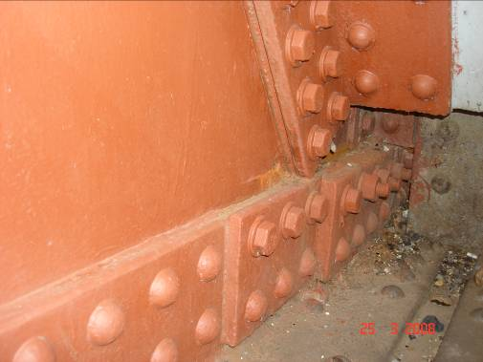
Рис. 14. Трещина в фасонке правого узла нижнего пояса над опорой № 2.

- трещина «на выкол» в поясном уголке поперечной балки;
- трещина в фасонке крепления верхних связей к левой продольной балке проезжей части в панели пролета и др.

Отметим, что проведением только лишь текущего ремонта невозможно полностью решить проблему поддержания нормальных эксплуатационных показателей мостового перехода через реку Дон. К примеру, нельзя устранить такой дефект строительства, как отсутствие температурного зазора между ПС №1 и ПС №2-3 на левой балке (рис. 15).

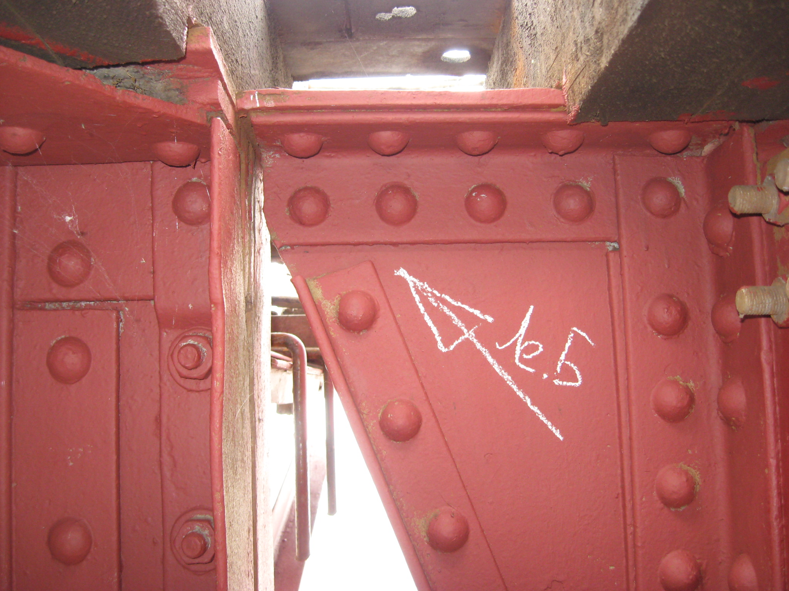
Рис. 15. Отсутствие деформационного зазора ПС №1 и ПС №2-3.

Ресурс, отведенный данному сооружению, уже практически на исходе. В 2010-2011 гг. остро стоял вопрос о необходимости строительства нового моста, либо реконструкции старого. В результате, руководством ОАО «РЖД» было принято решение о выделении средств на строительство нового мостового перехода.

4. Основная информация о новом мосту через реку Дон.

Проект предусматривает строительство нового моста на расстоянии 50 метров от оси существующего. Выбор месторасположения оси нового моста был обусловлен рядом факторов: прохождением существующей насыпи подходов по береговой линии Цимлянского водохранилища, наличием в 20 метрах выше по течению от оси существующего моста опор старого моста, эксплуатировавшегося до заполнения водохранилища, и требованиями ФГУ «Волго-Донское государственное управление водных путей и судоходства».
При разработке проектной документации были детально рассмотрены два варианта конструкции нового моста. Оба имели одинаковую схему, но отличались конструкцией пролетных строений, перекрывающих судоходные пролеты: первый вариант — разрезные пролетные строения длиной пролетов 154 м и 132 м, второй — неразрезное пролетное строение по схеме 154 + 132 м. На основании проведенного технико-экономического сравнения был выбран первый вариант.
Мост запроектирован по схеме 33,6+4х77,0+110,0+154,0+132,0+33,6 м, и рассчитан на пропуск поездов по одному железнодорожному пути колеи 1520 мм. Общая длина моста по задним граням устоев составляет 791,96 метров. Помимо моста, проект включает в себя устройство железнодорожных подходов с врезкой в существующие пути, здания службы эксплуатации и службы охраны моста. Его конструкция позволит пропускать грузовые поезда повышенного веса со скоростью до 90 км/ч, в результате чего на участке Морозовская – Волгоград значительно сократится время в пути как пассажирских, так и грузовых поездов.
Работы по реализации данного проекта были начаты в 2011 году. К августу 2015 г. уже возведено 9 мостовых опор. Еще одна опора, на которую впоследствии будут опираться два самых длинных мостовых пролета – 154 м и 132 м, находится в стадии монтажа. Смонтированы и установлены два переходных пролетных строения длиной 33 м каждый, закончены работы по сборке еще пяти - длиной 77 м и 110 м. В настоящее время ведется их покраска. Завершен монтаж вспомогательных устройств (фермоподъемников) и плавучих опор, необходимых для окончательной установки мостовых пролетов. На правом берегу Дона выполнено сооружение железнодорожной насыпи методом "гидронамыва", куда впоследствии будет уложена рельсошпальная решетка. Аналогичные работы ведутся и на левом берегу реки.
Общий объем инвестиций ОАО "РЖД", направленных на реализацию проекта в 2014 году, составит около 500 млн рублей.
В течение 2015 года планируется выполнить сборку еще двух мостовых пролетов длиной 154 и 132 м. Сдача в эксплуатацию нового моста запланирована на 2017 год.

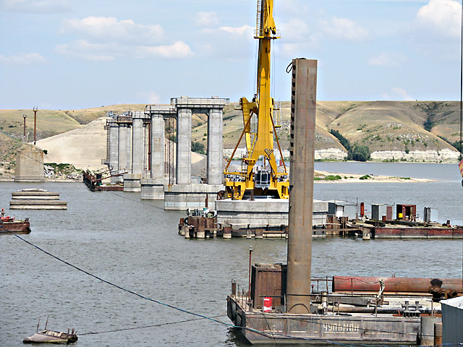
Рис. 16. Строящийся железнодорожный мост через реку Дон.

Заключение.

В настоящее время проведению комплексных обследований сооружений на железных и автомобильных дорогах уделяется недостаточно внимания и средств. Однако при своевременном проведении осмотров сооружений и организации ремонтных работ, можно избежать развития значительного количества дефектов и повреждений, многие из которых впоследствии могут привести к отказам отдельных элементов конструкций, и далее к авариям и катастрофам. К сожалению, такого рода аварии имели место на мостах за последние несколько десятков лет.
Необходимо отметить, что от совместной эффективной работы по его текущему и капитальному ремонту напрямую зависит уровень технического состояния каждого отдельно взятого инженерного, в т.ч. транспортного сооружения и соответственно – безопасность движения поездов, и безопасность населения страны. В перспективе необходимо создавать для каждого транспортного сооружения банк данных, который содержал бы информацию о предыдущих обследованиях и результатах мониторинга сооружения. Это позволит проводить анализ текущего состояния сооружений и кинетики его развития во времени [9].

ЛИТЕРАТУРА

- Овчинников И.Г., Овчинников И.И., Чесноков Г.В., Покулаев К.В., Татиев Д.А. Усиление металлических конструкций фиброармированными пластиками: часть 1. состояние проблемы // // Интернет-журнал "Науковедение", 2014 №3 [Электронный ресурс]-М. : Науковедение, 2014 -.- Режим доступа: http://naukovedenie.ru/PDF/19TVN314.pdf, свободный. - Загл. с экрана. - Яз. рус., англ. - 27 с.
- Овчинников И.Г., Овчинников И.И., Чесноков Г.В., Покулаев К.В., Татиев Д.А. Усиление металлических конструкций фиброармированными пластиками: Часть 2. Применение метода предельных состояний к расчету растягиваемых и изгибаемых конструкций // Интернет-журнал "Науковедение", 2014 №3 [Электронный ресурс]-М. : Науковедение, 2014 -.- Режим доступа: http://naukovedenie.ru/PDF/20TVN314.pdf, свободный. - Загл. с экрана. - Яз. рус., англ. - 23 с.
- Электрон. текстовые дан. – Режим доступа: http://uritsk.livejournal.com/95988.html – Загл. с экрана.
- Покулаев К.В., Искендеров С.Э., Щербаков А.Г., Овчинников И.Г. Анализ причин появления дефектов в опорных частях железнодорожного моста в процессе его обследования // Интернет-журнал "Науковедение", 2013 №3 [Электронный ресурс]-М. : Науковедение, 2014 -.- Режим доступа: http://naukovedenie.ru/PDF/107tvn313.pdf, свободный. - Загл. с экрана. - Яз. рус., англ. - 9 с.
- Кокодеева Н.Е., Шмагина Э.Ю., Столяров В.В. Теория риска в установлении величины расчётного расхода, при распределении максимальных расходов по закону Гаусса // Техническое регулирование в транспортном строительстве. – 2013. – № 4 (4);
URL: trts.esrae.ru/5-29
- Овчинников И.Г., Овчинников И.И., Чесноков Г.В., Покулаев К.В., Татиев Д.А. Особенности расчета металлических конструкций, усиливаемых фиброармированными пластиками// Инновации и исследования в транспортном комплексе: Материалы II Международной научно-практической конференции. Курган. 2014. 456 с. с. 141-151.
- Столяров В.В., Кокодеева Н.Е. О системе технического регулирования // Техническое регулирование в транспортном строительстве. – 2013. – № 1; URL: trts.esrae.ru/1-2 (дата обращения: 01.03.2013).
- Кокодеев А.В., Овчинников И.Г. Применение инновационных технологий при подводном обследовании транспортных сооружений // Вестн. Волгогр. гос. ун-та. Сер. 10, Иннов. деят. 2015. № 1 (16). – С. 63-72.

